
SVEUČILIŠTE U ZAGREBU – MUZIČKA AKADEMIJA
ZAGREB, Trg Republike Hrvatske 12
www.muza.unizg.hr

OBRAZAC
ZA IZDAVANJE DUPLIKATA KLJUČ KARTICE
(ispunjava student-podnositelj zahtjeva)

I. opći podaci
ime i prezime
JMBAG |  | mobitel za kontakt
telefon za kontakt |  | e-mail adresa
II. obrazloženje za podnošenje zahtjeva
Molim da mi se izda nova ključ-kartica jer je stara: |  | ☐ izgubljena  ☐ oštećena  ☐ ukradena
Zahtjev za izdavanje nove ključ-kartice podnosim (prvi put, drugi put…) __________________
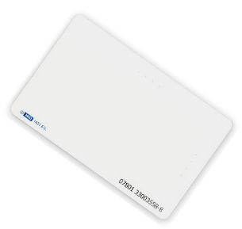
Zagreb, _____________________
___________________________
(potpis podnositelja zahtjeva)
Za izdavanje duplikata ključ kartice potrebno je uplatiti iznos od 50,00 kuna na žiro račun Muzičke akademije IBAN HR50 2340 0091 1001 5916 7

